TECNICA PARA LA RESOLUCIÓN DE PROBLEMAS CON EL APOYO DEL COMPUTADOR:

PASOS:

1. **Análisis y clasificación del enunciado del problema en sus elementos**

|  |  |  |
| --- | --- | --- |
| **Elemento** | **Valor** | |
| Captura de Datos | Crea un programa que pida por teclado el tamaño de un tornillo |  |
| Que muestre por pantalla el texto correspondiente al tamaño |  |
|  |  |
|  |  |
| Operaciones Aritméticas  Preguntas  Observaciones | condicionales | |
|  | |
|  | |
|  | |
| ¿Mostrar el tamaño del tornillo? |  |
|  |  |
|  |  |
|  |  |
|  | |
|  | |
|  | |
|  | |

1. **Diagrama Entrada – Proceso – Salida**

Entradas Procesos Salidas

grande

muy grande

Pequeño

Mediano

? ? ? ? ?

Condicionales

Texto correspondiente al tamaño

Tamaño del tornillo

1. **Análisis de Procesos Aritméticos**

|  |
| --- |
| Para tener el tamaño de los tornillos solo necesitamos usar las condicionales para saber si es mayor o menor |
| Entonecs para poder lograr eso utilizamos en pseint el commando **si entonces** |
|  |
|  |
|  |
|  |

1. **Diseño Interfaz Hombre – Máquina**

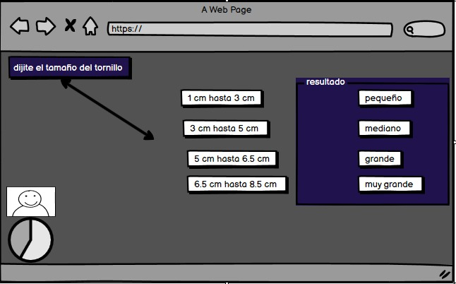

1. **Algoritmos**

|  |  |
| --- | --- |
| **Paso** | **Descripción** |
| 0 | Inicio |
| 1 | Declarar variable tamaño del tornillo |
| 2 | Declarar variable texto correspondiente al tamaño |
| 3 | Leer tamaño del tornillo |
| 4 | Leer texto correspondiente al tornillo |
| 5 | Hacer las condicionales |
| 6 | Guardar resultado |
| 11 | fin |

1. **Tabla de Datos**

|  |  |  |  |  |  |  |  |  |
| --- | --- | --- | --- | --- | --- | --- | --- | --- |
| **Identificador** | **Tipo** | **TipoDato** | **Valor Inicial** | **Ambito** | | | **Observaciones** | **Documentación** |
| E | P | S |
| Tornillo | variable | Como real | o.o |  |  | x |  | Variable de salida que almacena el tamaño del tornillo |
|  |  |  |  |  |  |  |  |  |
|  |  |  |  |  |  |  |  |  |
|  |  |  |  |  |  |  |  |  |
|  |  |  |  |  |  |  |  |  |
|  |  |  |  |  |  |  |  |  |
|  |  |  |  |  |  |  |  |  |
|  |  |  |  |  |  |  |  |  |
|  |  |  |  |  |  |  |  |  |

1. **Tabla de Expresiones Aritméticas y Computacionales**

|  |  |
| --- | --- |
| **Expresiones Aritméticas** | **Expresiones Computacionales** |
| Si tornillo >= a 1 y el tornillo < a 3 entonces el tornillo es pequeño | Si tornillo >= 1 y tornillo < 3 entonces  escribir "el tamaño del tornillo es pequeño"  fin si |
| Si tornillo>= a 3 y el tornillo < a 5 entonces el tornillo es mediano | Si tornillo >=3 y tornillo <5 Entonces  escribir "el tamaño del tornillo es mediano"  fin si |
| Si tornillo >= a 5 y el tornillo < a 6.5 entonces el tornillo es grande | Si tornillo >=5 y tornillo <6.5 Entonces  escribir "el tamaño del tornillo es grande"  fin si |
| Si tornillo >= a 6.5 y el tornillo < a 8.5 entonces el tornillo es muy grande | Si tornillo >= 6.5 y tornillo <8.8 Entonces  escribir "el tamaño del tornillo es muy grande"  fin si |

1. **Diagrama de Flujo de Datos>**

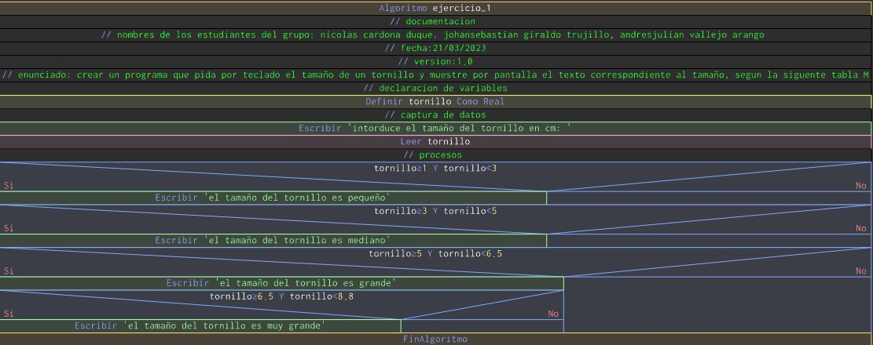

1. **Prueba de Escritorio**

|  |  |  |  |  |  |  |  |  |  |
| --- | --- | --- | --- | --- | --- | --- | --- | --- | --- |
|  | **Variables y/o Constante** | | | | | | **Salidas** | |  |
|  |  |  |  |  |  | **Calculo Manual** | **Salida Algoritmo** | **Estado** |
| **Inicialización** |  |  |  |  |  |  |  |  |  |
| **Paso *1*** |  |  |  |  |  |  |  |  |  |
| **Paso *2*** |  |  |  |  |  |  |  |  |  |
| **Paso *3*** |  |  |  |  |  |  |  |  |  |
| **Paso *4*** |  |  |  |  |  |  |  |  |  |
| **Paso *5*** |  |  |  |  |  |  |  |  |  |
| **Paso *6*** |  |  |  |  |  |  |  |  |  |
| **Paso *7*** |  |  |  |  |  |  |  |  |  |
| **Paso *8*** |  |  |  |  |  |  |  |  |  |
| **Paso *9*** |  |  |  |  |  |  |  |  |  |
| **Paso *10*** |  |  |  |  |  |  |  |  |  |
| **Paso *n*** |  |  |  |  |  |  |  |  |  |

1. **Pseudocódigo**

**/\***

**Información del Programa: Nombre de Archivos:**

**Diagrama de Flujo de Datos:** sumaNumeros.dfd

**Intefaz:** formularioPrincipal.png **Pseudocódigo:** sumaNumeros.txt **Proyecto Java:** proyectoSumaNumeros

**Ubicación:** D:\Proyectos\java\sumaNumeros

**Descripción:**

En este proyecto se capturan por teclado dos números enteros y se realizan tres funcionalidades (Sumar, Borrar y Salir)

**Autor:**

Carlos Betancourt Correa

**Version:**

1.0

**Fecha:**

Junio 15 de 2011

*/

**Modulo Principal**

**// Área de Declaración e inicialización de Variables:**

|  |  |  |  |  |  |  |  |  |  |
| --- | --- | --- | --- | --- | --- | --- | --- | --- | --- |
| **Numérico** | | | | **Texto** | | | | **Boolean** | |
| **Real** | | **Entero** | | **Cadena** | | **Char** | | **Booleam** | |
| **Identificador** | **Vlr Inicial** | **Identificador** | **Vlr Inicial** | **Identificador** | **Vlr Inicial** | **Identificador** | **Vlr Inicial** | **Identificador** | **Vlr Inicial** |
|  |  |  |  |  |  |  |  |  |  |
|  |  |  |  |  |  |  |  |  |  |
|  |  |  |  |  |  |  |  |  |  |
|  |  |  |  |  |  |  |  |  |  |
|  |  |  |  |  |  |  |  |  |  |
|  |  |  |  |  |  |  |  |  |  |
|  |  |  |  |  |  |  |  |  |  |
|  |  |  |  |  |  |  |  |  |  |
|  |  |  |  |  |  |  |  |  |  |

**// Entradas Leer (**Identificador**)** - **Procesar - Escribir (**Identificador**)** ;

**Fin_Modulo_Principal**